1. **Website (Tampilan Login)**

Ini adalah halaman pertama yang diakses oleh user (superadmin, admin biro, dan staf biro) untuk memulai menggunakan aplikasi, user diharuskan untuk login terlebih dahulu dengan memasukan NIP dan password.

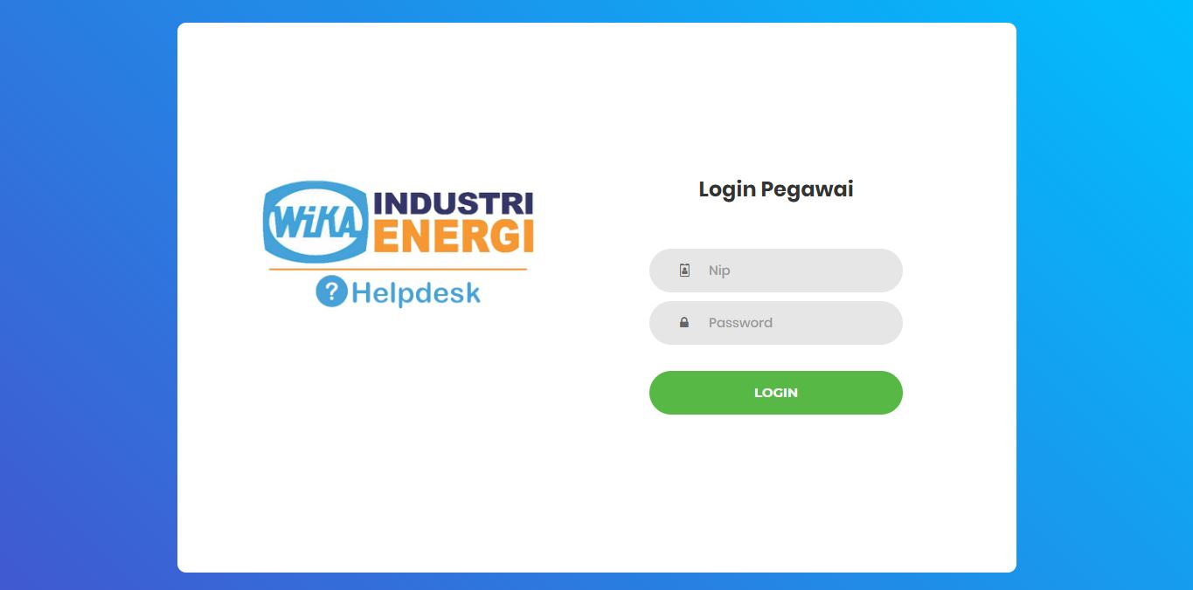

1. **Website (Tampilan Login jika NIP dan password tidak diisi)**

Ini adalah tampilan jika NIP dan Password tidak diisi, akan muncul sebuah toast di ujung kanan atas dengan notifikasi sebagai berikut “Harap isi NIP dan Password”

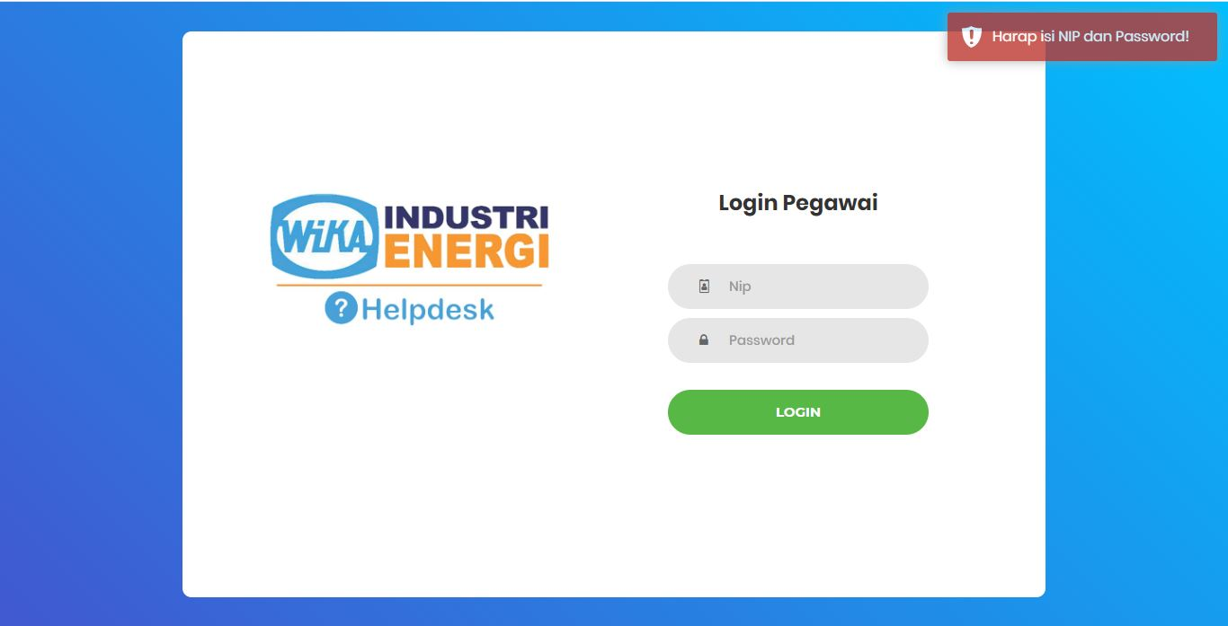

1. **Website (Tampilan Login, jika NIP tidak diisi)**

Ini adalah tampilan jika NIP tidak diisi, akan muncul sebuah toast di ujung kanan atas dengan notifikasi sebagai berikut “Harap isi NIP”

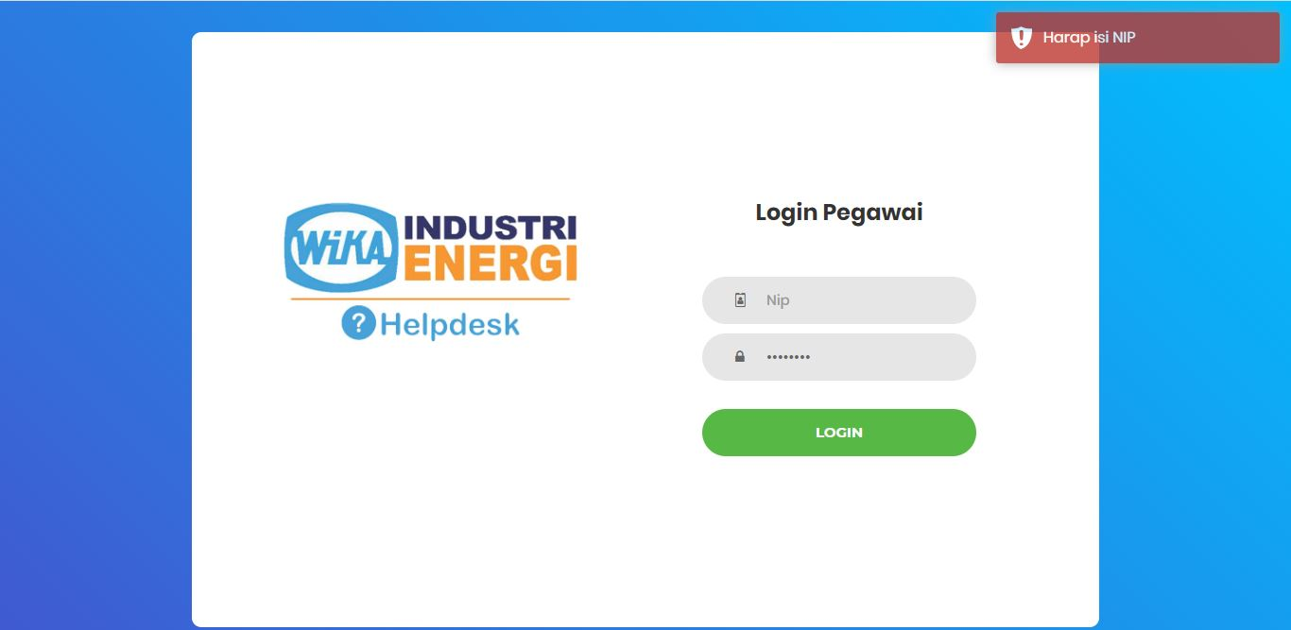

1. **Website (Tampilan Login, jika password tidak diisi)**

Ini adalah tampilan jika NIP tidak diisi, akan muncul sebuah toast di ujung kanan atas dengan notifikasi sebagai berikut “Harap isi password”

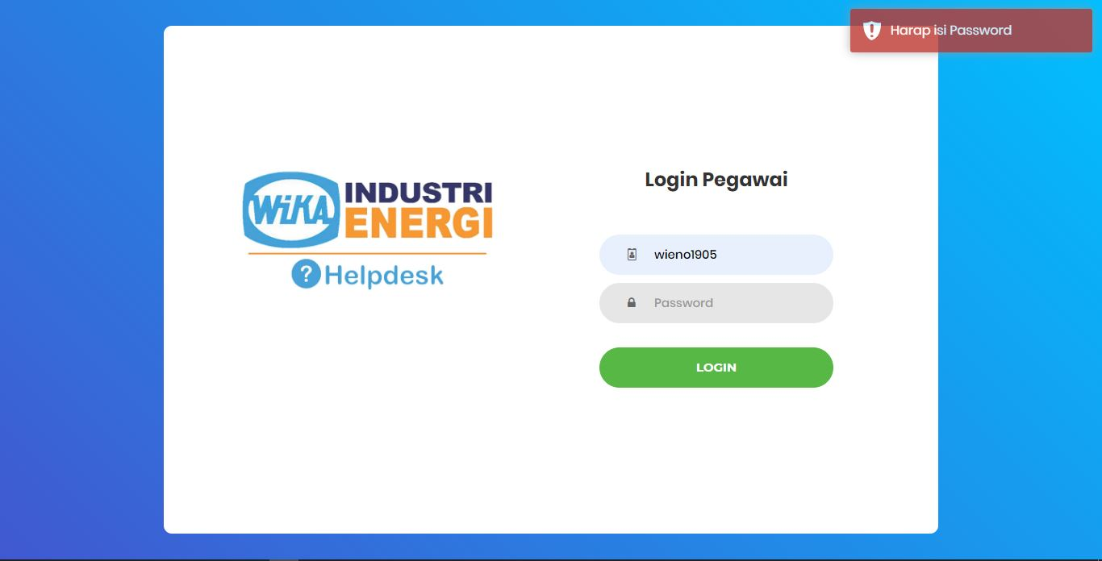

Ini adalah tampilan jika kombinasi NIP dan Password tidak sesuai dengan yang ada di database, akan muncul notifikasi toast di kanan atas dengan keterangan “NIP dan Password tidak sesuai”

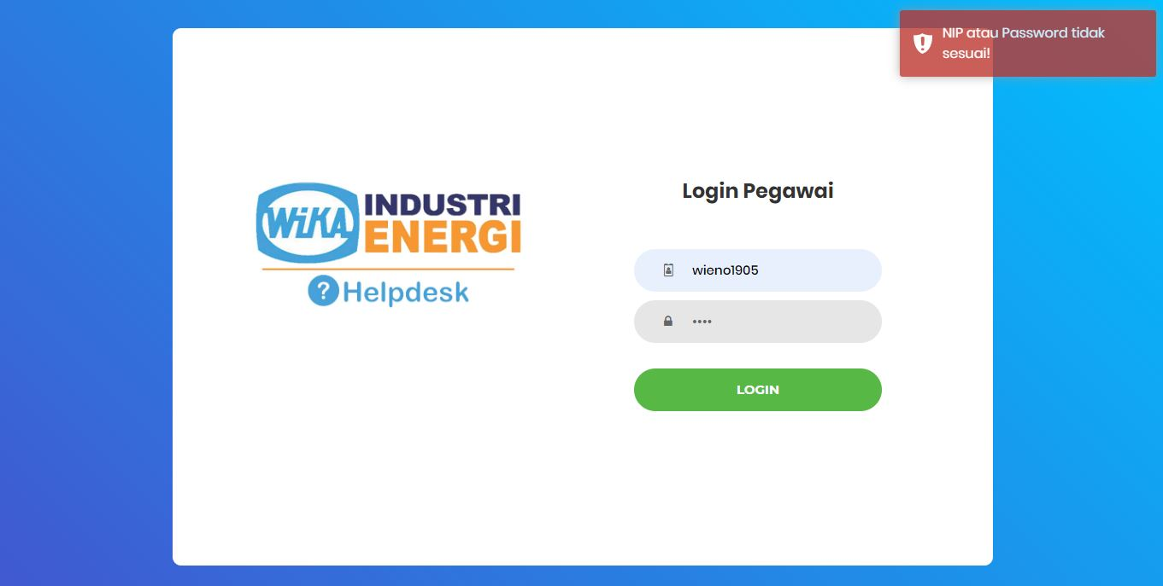

1. **Website (Tampilan Login, jika NIP dan Password sesuai / tidak terdaftar di database)**

Ini adalah tampilan jika kombinasi NIP dan Password sesuai / terdaftar di database, akan muncul notifikasi berupa toast berwarna hijau di sudut kanan atas dengan keterangan “Selamat datang”.

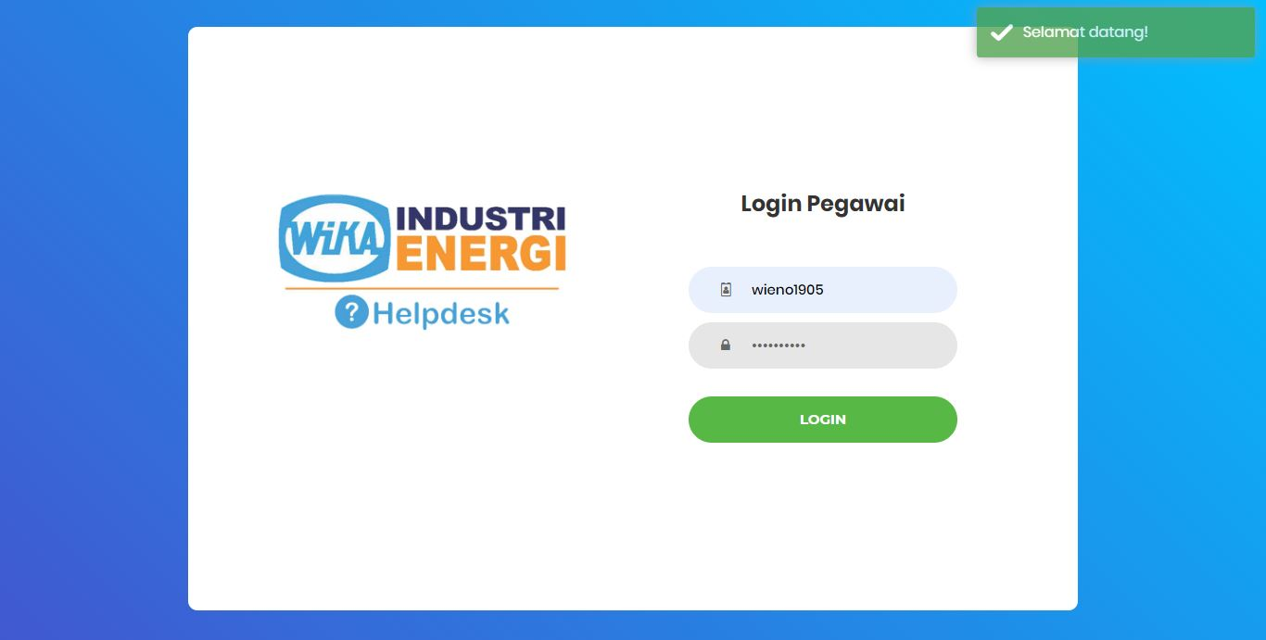

1. Website (Tampilan Dashboard